**ФЕДЕРАЛЬНОЕ ГОСУДАРСТВЕННОН АВТОНОМНОЕ ОБРАЗОВАТЕЛЬНОЕУЧРЕЖДЕНИЕ ВЫСШЕГО ОБРАЗОВАНИЯ «РОССИЙСКИЙ УНИВЕРСИТЕТ ТРАНСПОРТА (МИИТ)»**

**РУТ (МИИТ)**

**Кафедра «Цифровые технологии управления транспортными процессами»**

**Отчёт**

**По лабораторной работе №1**

**по дисциплине**

**«Основы информационной безопасности»**

**Тема: «Одноалфавитная подстановка»**

**Вариант №28**

Выполнил: ст. гр. УИС-211

Чаругин А. М.

Проверил: Цыганова Н. А.

Панькина К. Е.

**МОСКВА**

**2022**

**Оглавление**

Теоретическое описание метода шифрования 3

Подстановка задачи 3

**Исходное сообщение 3**

**Ключ 3**

**Криптографическое преобразование 3**

**Криптограмма 3**

**Алгоритм разработанной программы 3**

Код программы 3

Результаты работы программы 3

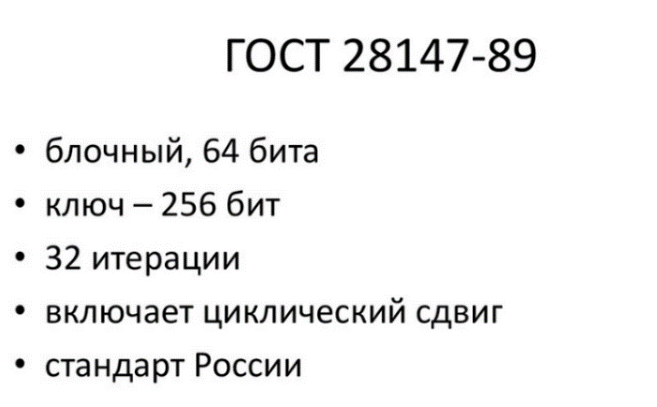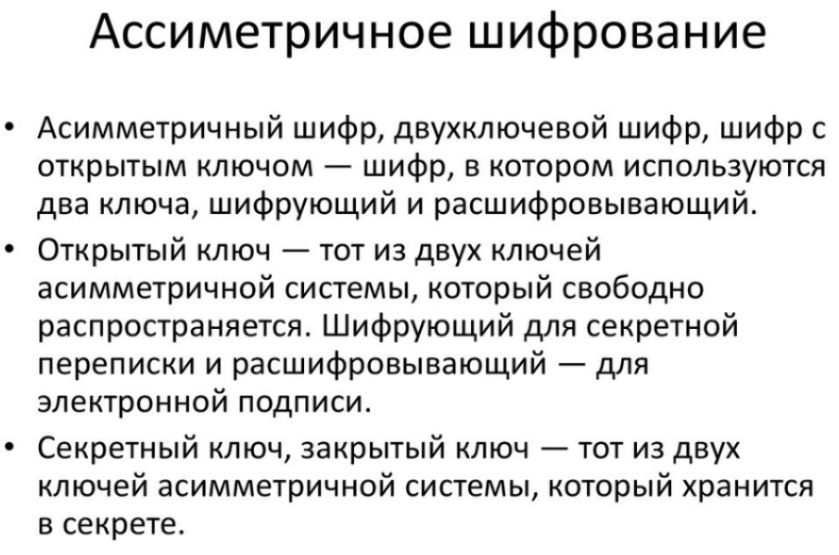

## Теоретическое описание метода шифрования

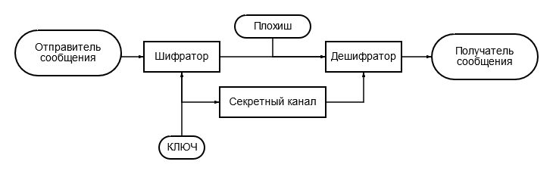 **Симметричное шифрование** – это способ шифрования данных, при котором один и тот же ключ используется и для кодирования, и для восстановления информации.

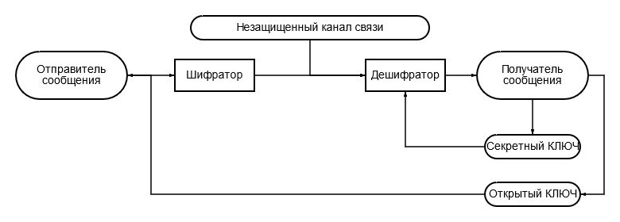**Aсимметричное шифрование** – решает главную проблему симме- тричного шифрования, при котором для кодирования и восстановления данных используется один и тот же ключ. Если передавать этот ключ по незащищенным каналам, его могут перехватить и получить доступ к зашифрованным данным. Асимметричные алгоритмы медленнее симметричных, поэтому во многих криптосистемах применяются и те и другие. Наиболее популярные алгоритмы асимметричные шифрования RSA, DSA, Схема Эль-Гамаля, ECDSA.

## Подстановка задачи

### Исходное сообщение

Существует два класса криптосистем: симметричные (одноключевые) и асимметричные (двухключевые).

### Ключ

### Криптографическое преобразование

S

### Криптограмма

### Алгоритм разработанной программы

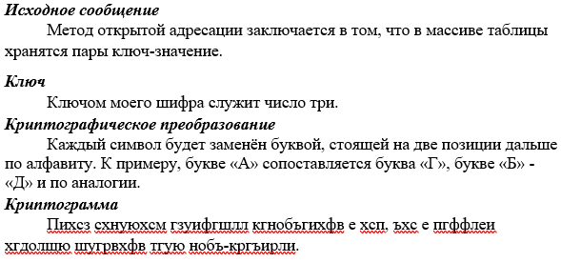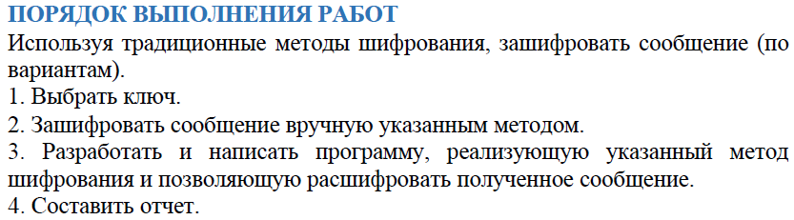

## Код программы

## Результаты работы программы